План-график показов фильмов в агрогородках Житковичского района в Декабре 2024 года.

Телефон для справок: 28144

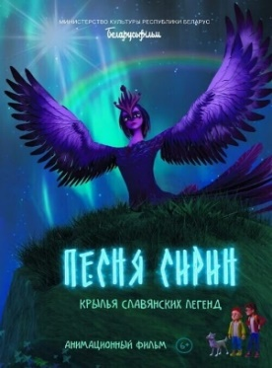

|  |  |  |  |  |  |  |  |
| --- | --- | --- | --- | --- | --- | --- | --- |
| Место показа | Дата | Время проведения | Наименование фильма | Продолжительность, мин | Режиссер-постановщик | Год производства | Стоимость билета, руб. |
| Аг. Озераны,  Ф-л «Озеранский МЦК» | 08.12.2024г. | 14:00 | «Секретарь Деда Мороза» | 76 | Д. Баженов | 2023 | 2,00 |
| Аг. Озераны,  ГУО «Озеранская СШ» | 09.12.2024г. | 13:50 | «Культурный код» | 33 | К. Халецкий | 2024 | 1,50 |
| Аг. Белёв,  ГУО «Белевская СШ» | 13.12.2024г. | 14:00 | «Песня Сирин» | 85 | Е. Турова | 2024 | 2,00 |
| Аг. Белёв,  Ф-л «Белевский СДК» | 18:00 | «АЗС №1» | 101 | И. Баранов | 2024 | 2,00 |
| Аг. Семенча, ГУО «Красноборская СШ» | 14.12.2024г. | 14:00 | «Культурный код» | 33 | К. Халецкий | 2024 | 1,50 |
| 14:40 | «Начало славных дел» | 24 | Ю. Цветков | 2010 | 1,00 |
| Аг. Дуброва,  Ф-л «Дубровский СДК» | 15.12.2024г. | 17:00 | «АЗС №1» | 101 | И. Баранов | 2024 | 2,00 |
| 18:45 | «Наркотики. Паутина дьявола» | 30 | А. Дектярев | 2023 | 1,00 |
| Аг. Ричев,  Ф-л «Ричевский ЦТК» | 20.12.2024г. | 17:30 | «Секретарь Деда Мороза» | 76 | Д. Баженов | 2023 | 2,00 |
| 18:55 | «Наркотики. Паутина дьявола» | 30 | А. Дектярев | 2023 | 1,00 |
| Аг. Дяковичи,  Ф-л «Дяковичский СДК» | 21.12.2024г. | 18:00 | «Секретарь Деда Мороза» | 76 | Д. Баженов | 2023 | 2,00 |
| 19:20 | «Спадчына» | 49 | Л. Клинцова | 2019 | 1,50 |
| Аг. Озёрный,  Ф-л «Озерновский ЦК» | 26.12.2024г. | 14:00 | «Секретарь Деда Мороза» | 76 | Д. Баженов | 2023 | 2,00 |
| 15:50 | «Начало славных дел» | 24 | Ю. Цветков | 2010 | 1,00 |

